**講稿**

教學目的

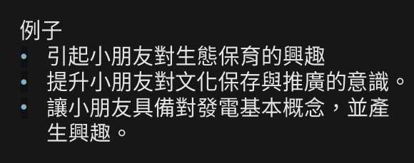

**教學目標**

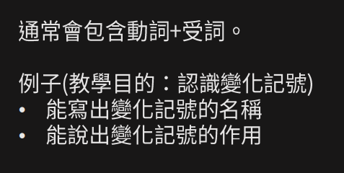

**優勢觀點(Strengths Perspective)**：是對於病理觀點的反動，以及對於問題解決學派的修正，其對人抱持正向觀點，並肯定每個人的改變潛能及其優勢可被發掘和運用。終極目標強調「人之復元」，即找到自己並建立滿意、具品質、有意義的生活

* + 此觀點並非否認案主面臨的困難與痛苦，其主張狹隘地關注個人的病理則阻礙個人發掘優勢。(Miley et al.2004)
  + 優勢觀點對人有兩項基本假定：(1)有能力生活的人必然有能力使用與發展自己的潛能，並且可以取得資源；(2)人類行為大多取決於個人所擁有的資源(Modrcin,Rapp,Chamberlain,1985)，即對人有絕對的相信與肯定。
  + 關鍵在於，著重優勢讓工作者看到的是「可能性」而不是問題、「選項」而不是「限制」、「安康」而不是「疾病」。(Rapp,1997)
  + 此模式肯定每個人都具有優勢，就案主而言，只是暫時被問題掩蓋，社工員反映其優勢，予以讚賞以協助案主察覺自己，即自尊和自我效能之肯定。
  + 復元指「一個改變態度、價值、感受、目標、技巧、與/或角色的深沉個人過程，無論疾病所造成的限制是否存在，個人能夠超越疾病，過著滿足、有希望、又有貢獻的生活」。(Anthony、Cohen、Farkas、Gagne,2002)
  + 優勢觀點和復元的關係如下(宋麗玉、施教裕，《優勢觀點─社會工作理論與實務》，2009)：

1. 復元是案主欲達到重建自我主體性的終極目標，所須經歷的過程與努力，優點是復元過程中案主可以發現即使用本身內外各種資源的潛能與力量。
2. 復元的渴望，即可以激勵優點的運用；優點乃是本著生態觀點，積極經營個體在情境中所具有的各種內外資源，藉以發揮最大潛力和功效。
3. 發掘與運用優點是方法，復元是生命歷程與目標。

建構主義取向在過去並未獲得適當的評價。這是因為，大家普遍認為遊戲的過程似乎是無目的性的，並且在孩童的學習過程中不具有重要性。但是[皮亞傑](https://zh.wikipedia.org/wiki/%E7%9A%AE%E4%BA%9E%E5%82%91)對這種傳統看法提出異議。他認為，遊戲在孩童的[認知發展](https://zh.wikipedia.org/w/index.php?title=%E8%AA%8D%E7%9F%A5%E7%99%BC%E5%B1%95&action=edit&redlink=1)過程中，是一個重要且必需的部份。為了顯示觀點的可信，皮亞傑並以實證研究的結果來支持自己的理論。建構主義是由認知主義發展而來的哲學理念，在此基礎之上的學習理論與以往的行為主義的理論模式有很大的差別，它採用非客觀主義的哲學立場。建構主義認為，世界是客觀存在的，但是對於世界的理解和賦予的意義都是每個人自己決定的。我們是以自己的經驗為基礎來構建現實，或者至少說是在解釋現實。我們的個人世界總是用我們自己的頭腦創建的。由於我們的經驗以及對經驗的信念不同，於是我們對外界世界的理解也是各不相同的，所以建構主義更關心如何以原有的經驗、心理結構和信念為基礎來構建知識。

**建構主義**取向隱含的理論是兒童透過「親自直接參與」的方法去完成學習過程。他們由「實踐中學習」，而非依賴別人「告訴他們」會發生什麼事。兒童**自己**不受干擾地去推斷、發現及下結論。教師除了觀察兒童學習外，也須要在兒童活動期間吸引他們、為發現而驚呼、並用難題刺激起他們的理性思維。（DeVries et al., 2002）舉例，我們可以向他們發問：「真奇怪，為什麼開水不會從那盛滿水的杯邊流出來呢？」教師有時會在兒童發生衝突時介入，但他只會強調他們應找出問題所在，並促進他們去尋求解決辦法及自行調解。

在幫助兒童的讀寫發展時，教師會在充滿豐富語文情境的教室內進行讀跟寫的活動。讀完故事以後，老師會鼓勵兒童用寫的或畫的編出自己的故事，或者是鼓勵兒童演出他們熟悉的故事。上述這些活動都是在鼓勵學生把自己當作是讀者及作家。

